白银的储量
国际期货<< 时间：2012-05-09 17:04 来源： 中国国际期货
全球银资源主要集中分布在环太平洋构造成矿带、中欧地块、南非地块、古亚洲构造成矿带、特提斯喜马拉雅构造成矿带以及北车地块、印度地块和澳大利亚斯喜马拉雅构造成矿带，以及北美地块、中欧地块、南非地块、印度地块和澳大利亚地块中年代较为老的成矿区等。
全球约2/3的银资源是与铜、铅、锌、金等有色金属和贵金属矿床伴生的，只有1/3是以银为主的独立银矿床。因此有人预计未来银的储量和资源仍主要来自副产银的贱金属矿床，银从这些矿床中的提取将主要取决于贱金属市场的需求。
根据2012年矿产品报告看，世界银储量较为稳定为53万吨，储量主要分布在波兰、中国、美国、墨西哥、秘鲁、澳大利亚、中国，加拿大和智利等国，他们约占世界总储量和储量基础的90%以上，其他国家共计不超过10%的银资源。根据以下图表，世界银储量第一的国家是秘鲁有12万吨，第二名是波兰有8.5万吨，第三名是智利有7万吨，第四名是澳大利亚有6.9万吨，第五名是中国拥有4.3万吨的储量。
表1：2012年世界银储量和储量基础（单位：吨）

国家 | 2010年产量 | 2011年产量 | 储量 | 百分比
美国 | 1,270 | 1,160 | 25,000 | 4.72%
澳大利亚 | 1,860 | 1,900 | 69,000 | 13.02%
保加利亚 | 1,260 | 1,350 | 22,000 | 4.15%
加拿大 | 600 | 700 | 7,000 | 1.32%
智利 | 1,280 | 1,400 | 70,000 | 13.21%
中国 | 3,500 | 4,000 | 43,000 | 8.11%
墨西哥 | 4,410 | 4,500 | 37,000 | 6.98%
秘鲁 | 3,640 | 4,000 | 120,000 | 22.64%
波兰 | 1,180 | 1,200 | 85,000 | 16.04%
俄罗斯 | 1,150 | 1,400 | NA | NA
其他国家 | 2,950 | 2,200 | 50,000 | 9.43%
全世界 | 23,100 | 23,800 | 530,000

资料来源:Mineral commodity summaries, 2012
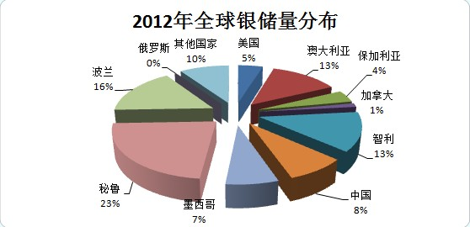
资料来源:Mineral commodity summaries, 2012

各年黄金白银世界储量表(亿盎司)

 | 1940 | 2009 | 2010 | 2011
黄金 | 10 | 50
白银 | 100 | 10 | 7.4 | 7-8
白银市场知名分析人士泰奥多尔·巴特勒评论说，由于白银的消耗，白银和黄金的储量状况已大幅改观，白银被低估的程度远甚于黄金。“以现在的价格买到银币就如同在跳蚤市场上买到了世界名画”。“70年前，白银的存量是黄金的十倍，而到2009年，白银储量已降至黄金的五分之一，黄金总储量50亿盎司，白银储量则仅为10亿盎司。

各年黄金白银世界储量表(吨)
* 1吨等于32150.75盎司 1盎司等于0.0311034768千克

 | 1940 | 2009 | 2010 | 2011
黄金 | 28,350 | 141,750
白银 | 283,500 | 28,350 | 20,979 | 19845-22,680

